Título:
Úlcera por neuropatía en paciente con linfedema secundario a insuficiencia venosa Secondary lymphedema ulcer venous insufficiency

Autor:
Dr. Oscar Arturo González Mendoza, médico director del Centro Láser de Úlceras
arturogonzalezmendoza@gmail.com

Resumen
Introducción: con frecuencia en flebolinfedema no es tratado con terapia de compresión, y cuando además hay presencia de úlceras, el edema es pasado a segundo plano, cronificando la úlcera. Es necesarioObjetivo:presentar la terapia compresiva de múltiples componenetes combinada con la terapia de presión negativa para el tratamiento de úlcera calcánea en una paciente con linfedema mas neuropatia. Metodología: se trató vendaje compresivo de largo estiraje durante todo le manejo de la úlcera hasta cicatrizar, al mismo tiempo se colocó la terapia de presión negativa en la úlcera calcánea, hasta la disminución del linfedema y el cierre de la úlcera. Resultado: El linfedema redujo medidas similares al pierna contralateral. La úlcera neuropática en calcáneo cerró en 6 meses desde que inció el tratamiento, al combinar el tratamiento de compresión y terapia de presión negativa para el cierre de la úlcera. Conclusiones: todo linfedema con úlcera puede ser tratado con vendaje compresivo, aunque presente neuropatía, durante todo el tratamiento de la úlcera hasta cicatrizar.

Abstract

Introduction: frequently in flebolinfedema is not treated with compression therapy, and when there is also presence of ulcers, the edema is passed to the background, chronifying the ulcer. It is necessary. Objective: to present the compressive therapy of multiple components combined with negative pressure therapy for the treatment of calcaneal ulcer in a patient with lymphedema plus neuropathy. Methodology: it was treated with long stretch compressive bandage during ulcer management until it healed, at the same time negative pressure therapy was placed in the calcaneal ulcer, until the lymphedema decreased and the ulcer closed. Result: Lymphoedema reduced similar measures to the contralateral limb. The calcaneal neuropathic ulcer closed in 6 months since the treatment started, combining the compression treatment and negative pressure therapy for the closure of the ulcer. Conclusions: all lymphedema with ulcer can be treated with compression bandage, although present neuropathy, during the entire ulcer treatment until healing.

Palabras clave: linfedema, edema, elastocompresión, úlcera
Key words: lymphedema, edema, elastocompression, chronic wound

Introducción
Esta perfectamente documentada la terapia de compresión para el tratamiento de linfedema en adultos (1), no así con para el tratamiento de úlceras en pacientes con linfedema. Existen causas definidas para el linfedema (cáncer, tratamiento de cáncer, cirugía para corregir insuficiencia venosa, síndrome pos trombótico, erisipela, insuficiencia venosa, etc.). El diagnóstico de linfedema primario o secundario puede tardar en hacerse hasta 11 años y es más tardío en mujeres debajo de 40 años. (2) Se ha revisado la incidencia de linfedema en piernas posterior a cirugía de piso pélvico o del sistema reproductor femenino, encontrando una incidencia del 25% dentro de los 10 años posteriores a la cirugía. (3) Se realizó un estudio en militares donde se concluyó que posiblemente el reflujo venoso sea el causante de linfedema en ellos (4).

Historia clínica
En abril de 2015 se presenta mujer de 41 años con antecedentes de haber sufrido accidente de tránsito hacía 20 años, causándole sección parcial de médula, dejándola con dificultad para caminar, con movilidad y fuerza disminuida. Consulta con historia de 3 meses de presentar úlcera en área de calcáneo de pie izquierdo. Asiste a curaciones en un centro de salud pública sin presentar mejoría, por lo que decide asistir a la clínica privada. Además, refiere que ha tenido un poco de fiebre desde hace cinco días y malestar general.

Exploración
Paciente que deambula con muletas. Al examen físico, se nota una diferencia marcada entre los diámetros de ambas piernas (tomando en cuenta que la pierna derecha presenta atrofia por la neuropatía) (Figura 1), el edema es blando (se descartó causa sistémica por unilateralidad) y no se encuentran áreas de fibrosis o pétreas. Se observa una úlcera de 8 x 7 cm y 3 cm de profundidad, en área de calcáneo (Figura 2), con olor fétido y escasa salida de secreción, además una úlcera de 1 x 1 cm en base y cara externa de hálux. El doppler venoso demuestra incompetencia de la válvula safeno femoral.

Diagnóstico
Se catalogó como linfedema estadío III o fibroesclerosa, secundario a insuficienia venosa y a la ulcera neuropática en talón.

Plan de actuación-Tratamiento:
Existen estudios que indican que no existe diferencia entre colocar terapia de presión negativa (TPN) en las úlceras de las piernas, contra la curación normal con apósitos, salvo en circunstancias específicas (5). En este caso, debido a la profundidad de la úlcera y su cavitación, se consideró oportuno hacerlo. Se colocó compresión con vendaje de largo estiraje en la pierna afectada. La compresión es la aplicación directa de presión a una extremidad (se mide en mmHg) y se aplica habitualmente con vendaje, aunque otras formas son las medias y la presión neumática intermitente(6)
Se le colocó TPN durante 8 semanas (marca KCI, modelo Freedom 60050, depósito para secresiones ATS modelo M625755), haciendo evaluaciones cada 4 días al principio y cada semana durante el último mes. Además, durante el todo el período de curaciones y colocación de TPN, se utilizó vendaje compresivo de tres componentes (estoquinete, huata y vendas de corto estiraje con regularización de la pierna, según disminuía el diámetro. Aunque se ha reportado que una de las barreras para la colocación del vendaje es el alto costo del mismo(7), debido a los “kit” preformados, se optó por un vendaje con métodos más baratos e igual de efectivos, manteniendo los tres componentes.
Una vez que la úlcera consiguió llegar a nivel de piel, se utilizaron apósitos finos de carboximetilcelulosa y se hicieron ciertas combinaciones de medicamentos tópicos, según fue surgiendo la necesidad. La compresión era permanente y se le removía solo en la clínica en su consulta de control.

Evolución
La paciente no reportó problemas en el tratamiento de compresión, más allá de la incomodidad al bañarse, pero se le instruyó acerca de las precauciones que debía tener y complicaciones que podría presentar, las cuales debía reportar de inmediato. Hubo daño por presión del vendaje en el área del tendón de aquiles, la el cual fue resuelto con apósitos hidrocelulares sin interrumpir la compresión. El cierre total de la úlcera calcánea se logró al término de 6 meses de tratamiento (Figura 3). Hubo una reducción promedio de 4 cm de circunferencia cada mes, con un total de 25 cm de disminución en la pierna afectada (Figura 4).

Discusión

Existen guías que indican que el tratamiento de las úlceras venosas debe basarse en 4 pilares: tratamiento de la éstasis venosa con reposo y compresión, terapia tópica y prevención de recidivas. (8) Aún existen muchas dudas acerca si debe o no combinarse la terapia oclusiva con la compresión. Lo anterior creó controversia en el manejo de esta paciente, ya que no se encontraron guías específicas para linfedema más úlcera neuropática. El principal problema para tratar a esta paciente fue la falta de sensibilidad del pierna, ya que la paciente no podía percibir si existía daño por la presión del vendaje, además, la combinación de terapia TPN, compresión y preparación del lecho de la herida, volvió este caso en poco común y con una difícil aproximación terapéutica. Las guías de tratamiento de linfedema, contraindican el vendaje compresivo en pacientes con neuropatía, debido a la incapacidad del paciente de reconocer el daño provocado por éste. Las mejores opciones terapeúticas para manejar y lograr con éxito el cierre de la úlcera fueron decidiéndose en cada cita. Existen sistemas de compresión de tres componentes en el mercado, los cuales cuestan alrededor de $20 cada uno, lo que los hizo poco accesibles para aplicar con la periodicidad necesaria en esta paciente, por lo que se optó por crear las capas del vendaje con sustitutos locales, aplicándolo siempre con la técnica de “8 imbricado”. Todo el tratamiento fue ambulatorio. Se le hizo firmar el consentimiento informándole los riesgos y posibles fracasos del tratamiento.
Es poco probable que una úlcera en un paciente con linfedema pueda cicatrizar sin la adecuada compresión y es útil una adecuada compresión con los componentes adecuados, no necesariamente los pre fabricados para ese propósito. Este caso puso a prueba los conocimientos acerca del manejo de úlceras y se necesitarán estudios acerca de las presiones adecuadas para permitir su cicatrización.

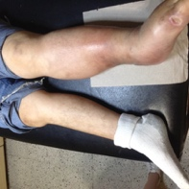
Figura 1. Diferencia de 25 cm entre los diámetros de ambas piernas.
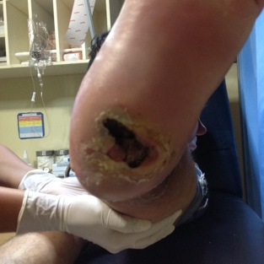
Figura 2. Úlcera en el talón. Se observa necrosis en el interior, edema y piel turgente en el resto del pie
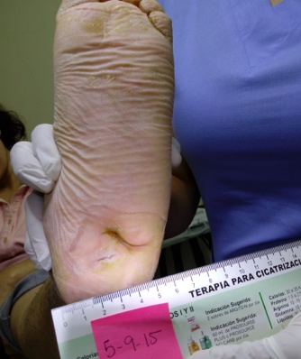
Figura 3. Ulcera en talón completamente cicatrizada. Nótese la diferencia en el color. La disminución de turgencia de la piel con respecto al inicio
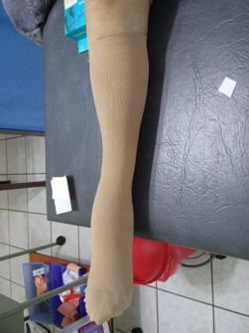
Figura 4. Diametro de la pierna al terminar el tratamiento. Puede verse la media elástica de mantenimiento de 20-30 mmHg

BIBLIOGRAFIA
1. Jodie Reynolds. Compression therapy for paediatric lymphangiohemangioma: A case report. J Lymphoedema. 2014;9, No 1.
2. Blome C, Sandner A, Herberger K, Augustin M. Lymphedema - the long way to diagnosis and therapy. Vasa. septiembre de 2013;42(5):363-9.
3. Hareyama H, Hada K, Goto K, Watanabe S, Hakoyama M, Oku K, et al. Prevalence, classification, and risk factors for postoperative lower extremity lymphedema in women with gynecologic malignancies: a retrospective study. Int J Gynecol Cancer Off J Int Gynecol Cancer Soc. mayo de 2015;25(4):751-7.
4. Fajardo KA, Keller P, Kobayashi T, Hivnor CM, Webber BJ, Federinko SP, et al. Bilateral lower extremity inflammatory lymphedema in Air Force basic trainees: clinical and epidemiologic study of a new disease entity. JAMA Dermatol. abril de 2015;151(4):395-400.
5. Dumville JC, Land L, Evans D, Peinemann F. Negative pressure wound therapy for treating leg ulcers. Cochrane Database Syst Rev. 2015;7:CD011354.
6. World Union of Wound Healing Societies (WUWHS). Principios de las mejores prácticas: Compresión en las úlceras venosas de las extremidades inferiores. Documento de consenso. Londres: MEP Ltd, 2008.
7. Stansal A, Lazareth I, Michon Pasturel U, Ghaffari P, Boursier V, Bonhomme S, et al. Compression therapy in 100 consecutive patients with venous leg ulcers. J Mal Vasc. julio de 2013;38(4):252-8.
8. Guimarães Barbosa JA, Nogueira Campos LM. Directrices para el tratamiento de úlcera venosa. Enferm Glob [Internet]. 2010 [citado 11 de diciembre de 2014];9(3). Recuperado a partir de: http://revistas.um.es/eglobal/article/viewFile/111001/105381

